四、地球上的水
考生注意：
1．本试卷分第Ⅰ卷(选择题)和第Ⅱ卷(非选择题)两部分，共4页。
2．答卷前，考生务必用蓝、黑色字迹的钢笔或圆珠笔将自己的姓名、班级、学号填写在相应位置上。
3．本次考试时间60分钟，满分100分。
第Ⅰ卷(选择题，每小题2.5分，共50分)
(2016·长春模拟)读“水循环示意图”，回答1～2题。
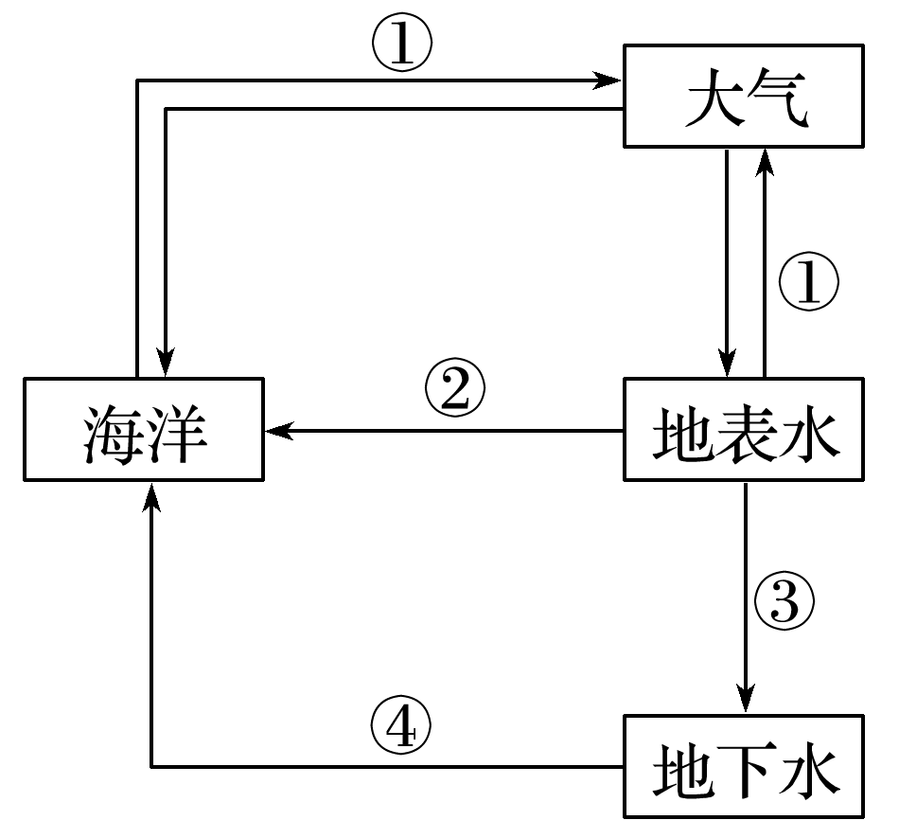
1．图中①②③④代表的水循环的环节分别是( )
A．下渗、地表径流、蒸发、地下径流
B．蒸发、地下径流、下渗、地表径流
C．地表径流、蒸发、下渗、地下径流
D．蒸发、地表径流、下渗、地下径流
2．下图表示降水后各因素对②环节的影响，其中正确的是( )
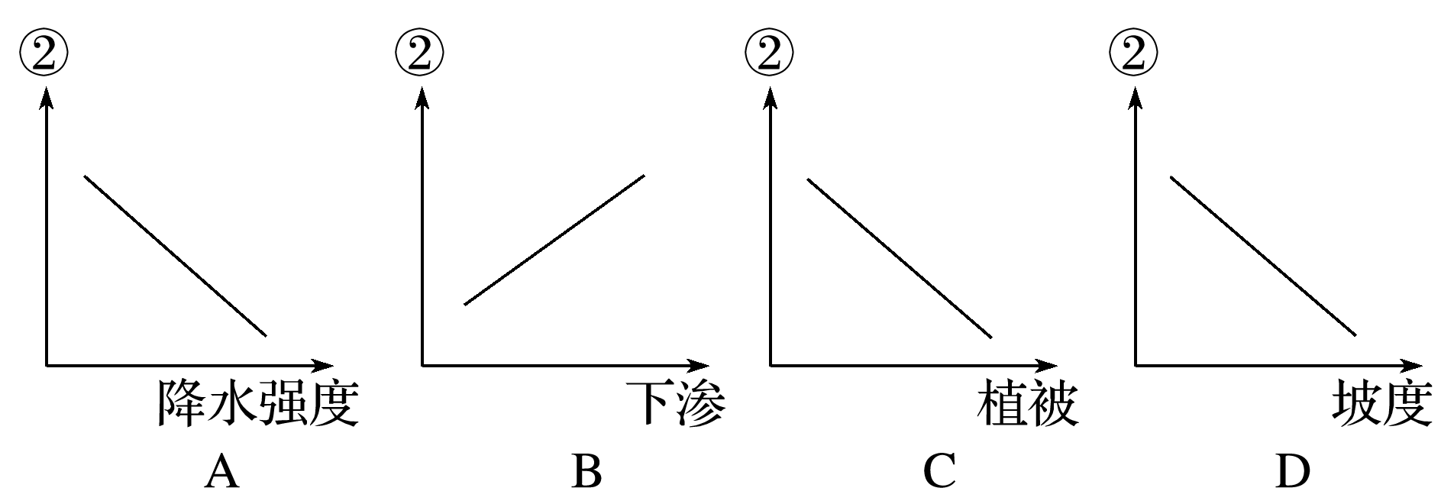
(2016·贵阳模拟)下图表示某河流水文观测站春夏秋冬四季气温、降水量和河流径流分配状况。读图，完成3～5题。
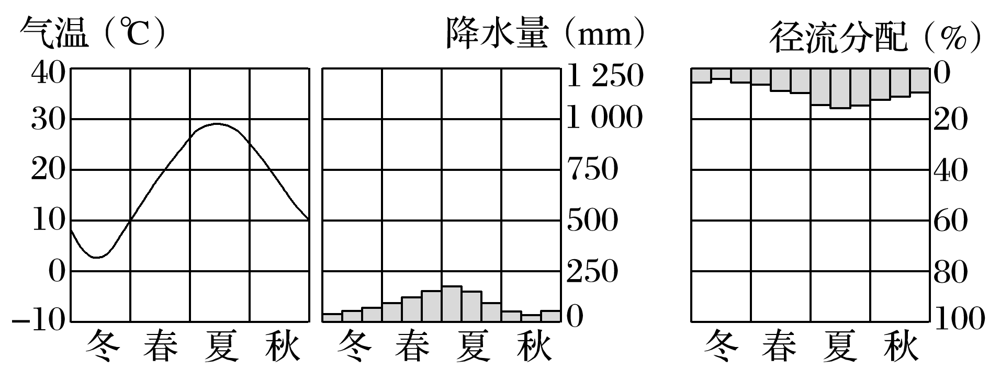
3．该地河流的主要补给形式是( )
A．积雪融水补给为主 B．雨水补给
C．地下水补给 D．湖泊水补给
4．该河流的径流量最低出现在( )
A．春季 B．夏季
C．秋季 D．冬季
5．该河流可能分布在( )
A．恒河流域 B．尼罗河流域
C．长江流域 D．塔里木盆地
(2015·菏泽模拟)湖陆风是因湖水和周围陆地热力性质差异，而在沿湖地区形成的一种周期为一日的风(夜间，风从陆地吹向湖面；昼间，风从湖面吹向陆地)。图中L是我国著名湖泊。据此完成6～7题。
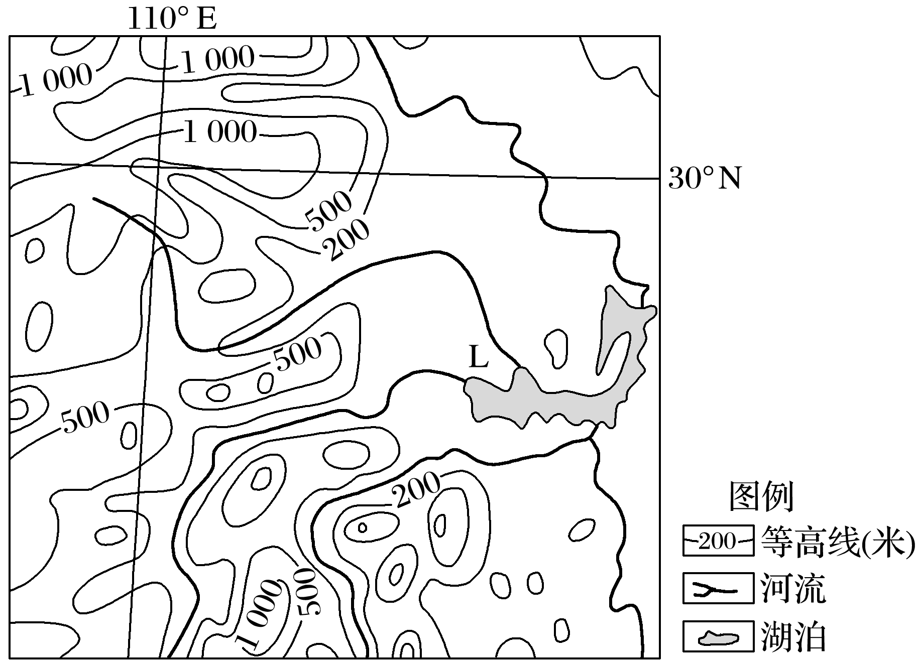
6．依据水循环的原理，直接补给湖水最多的水体是( )
A．大气降水 B．下渗水
C．地表径流水 D．冰雪融水
7．每年7月～8月份湖陆风最显著，因为这个时期( )
①湖水面积较大 ②湖周围陆地面积较大 ③人类活动对环境干扰频繁 ④影响此地的盛行风比较弱
A．①② B．②③
C．①③ D．①④
(2016·陕西名校模拟)国家地理频道“探寻欧洲河流”摄制组到欧洲采访，历时一年，绘制出“欧洲四条河流年相对流量变化示意图”。读下图，完成8～9题。
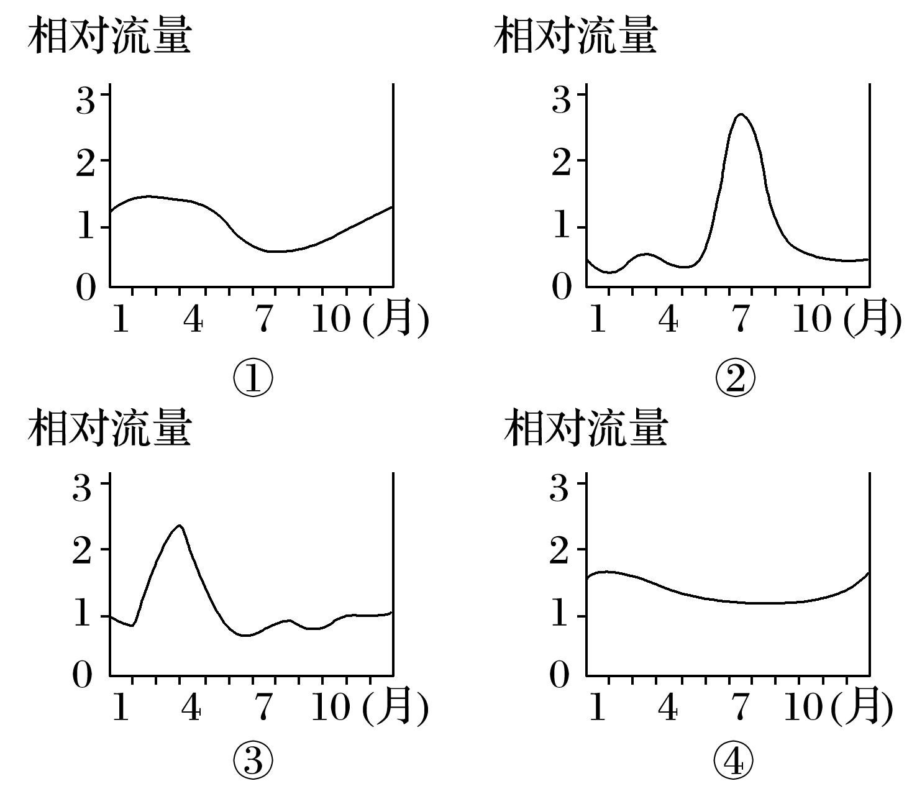
8．图中河流流量变化受气温影响明显的是( )
A．①② B．②③ C．②④ D．③④
9．①②③④四条河流依次位于( )
A．欧洲北部、欧洲东部、欧洲南部、欧洲西部
B．欧洲西部、斯堪的纳维亚半岛北部、欧洲南部、欧洲东部
C．欧洲南部、阿尔卑斯山区、欧洲东部、欧洲西部
D．欧洲东部、欧洲北部、欧洲西部、阿尔卑斯山区
(2015·温州十校联考)读“以极点为中心的洋流俯视图”，回答10～11题。
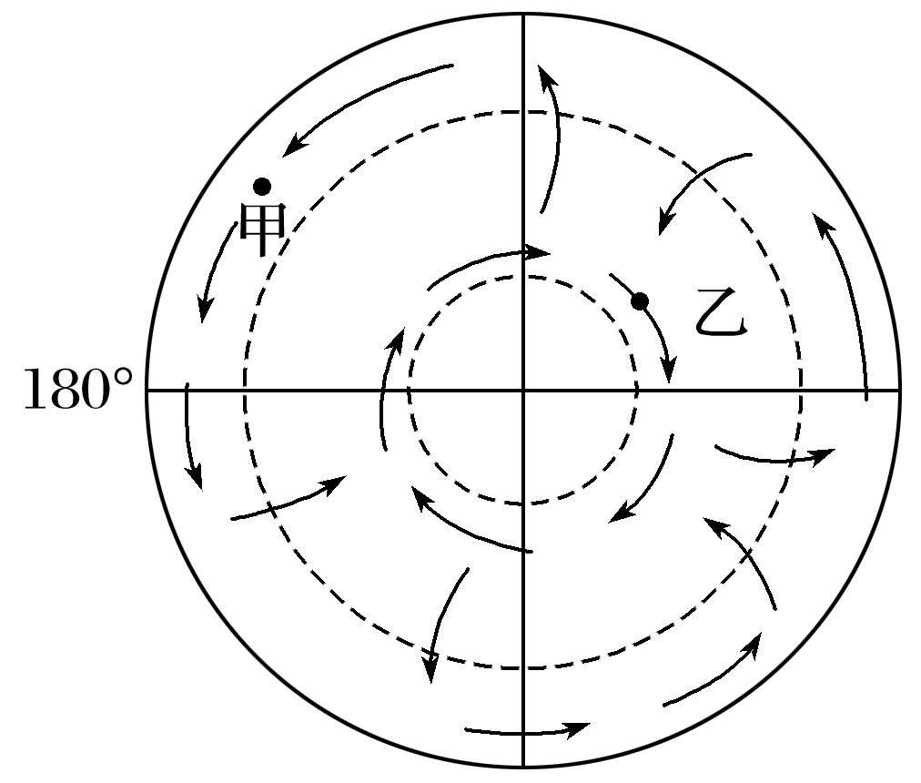
10．甲地位于乙地的( )
A．东北 B．西南 C．西北 D．东南
11．影响途经乙地洋流的盛行风向为( )
A．西北风 B．东北风 C．西南风 D．东南风
读下列两幅图(箭头均表示洋流)，回答12～14题。
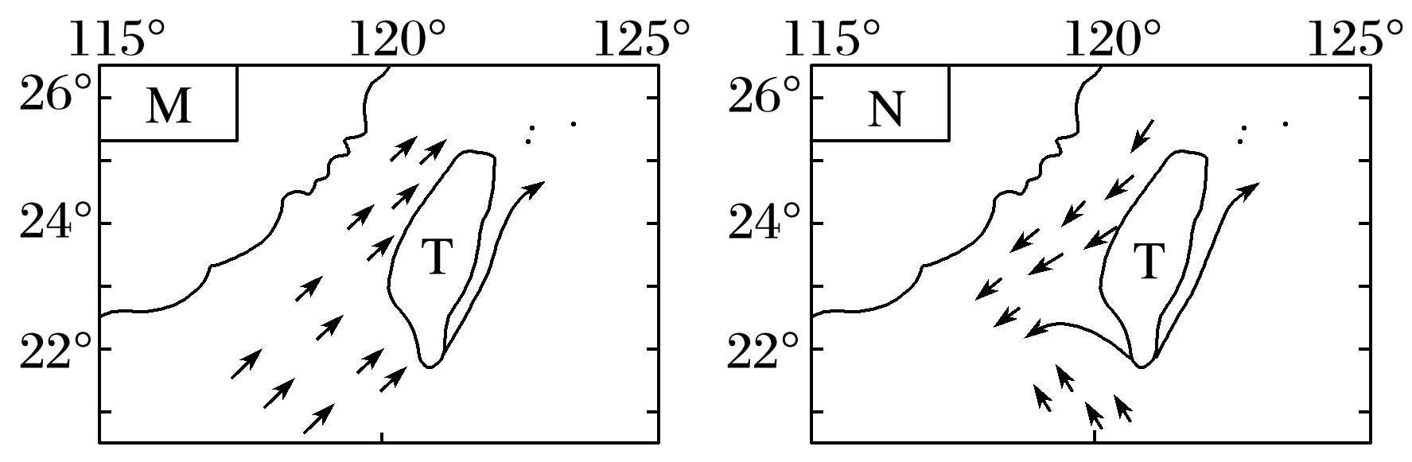
12．图中长实线箭头表示( )
A．墨西哥湾暖流 B．千岛寒流
C．加利福尼亚寒流 D．日本暖流
13．图M、图N分别表示( )
A．M——7月；N——1月
B．M——1月；N——7月
C．M——4月；N——10月
D．M——10月；N——4月
14．关于T岛东、西两岸气候的叙述，正确的是( )
A．M——差异明显——东岸受暖流影响，西岸受寒流影响
B．N——差异明显——东岸受暖流影响，西岸受寒流影响
C．M——差异不明显——东岸受寒流影响，西岸受暖流影响
D．N——差异不明显——东岸受寒流影响，西岸受暖流影响
(2016·嘉兴模拟)下图为“南美洲部分区域示意图”。据此完成第15题。
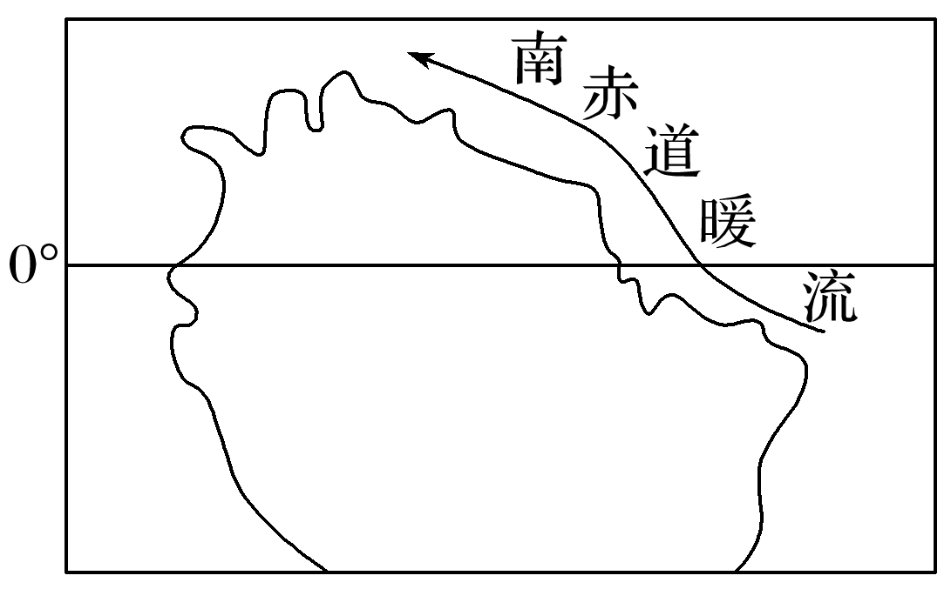
15．图中南赤道暖流越过赤道向西北流动的主要影响因素是( )
A．大陆轮廓 B．地转偏向力
C．东北信风 D．赤道低压带
(2015·怀化模拟)读“世界某海域示意图”和“南半球附近大气、海水运动示意图”，完成16～17题。
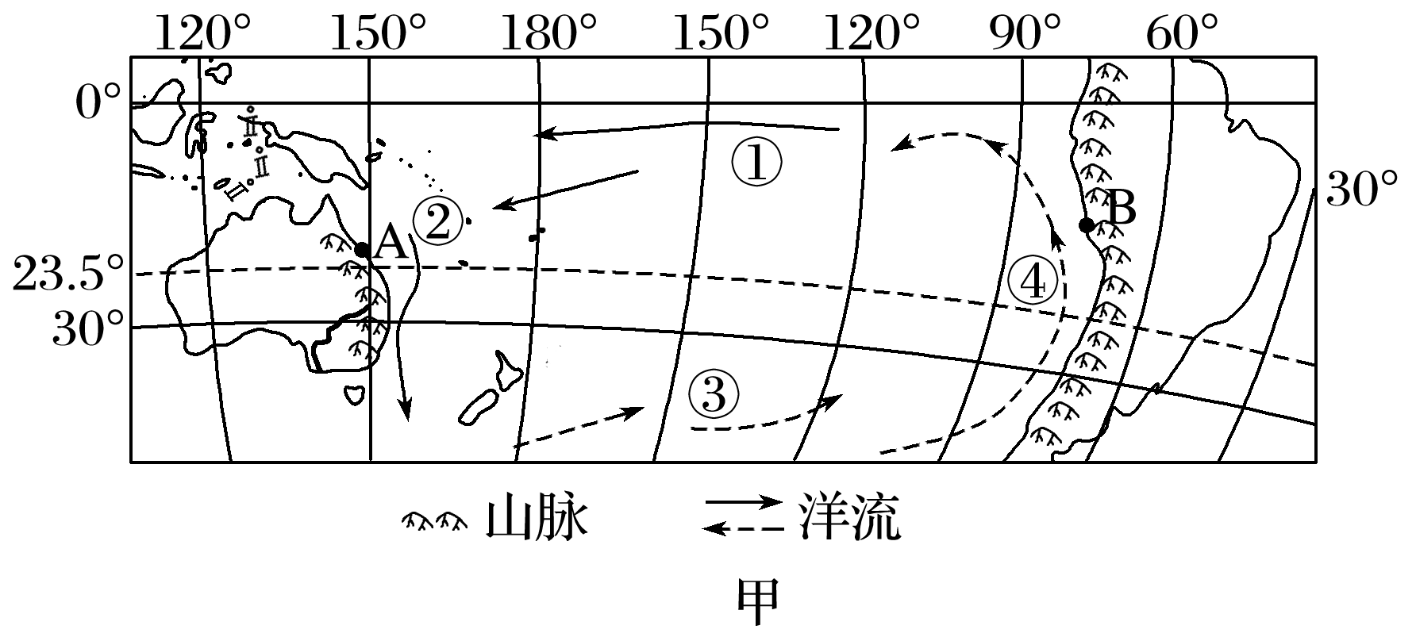
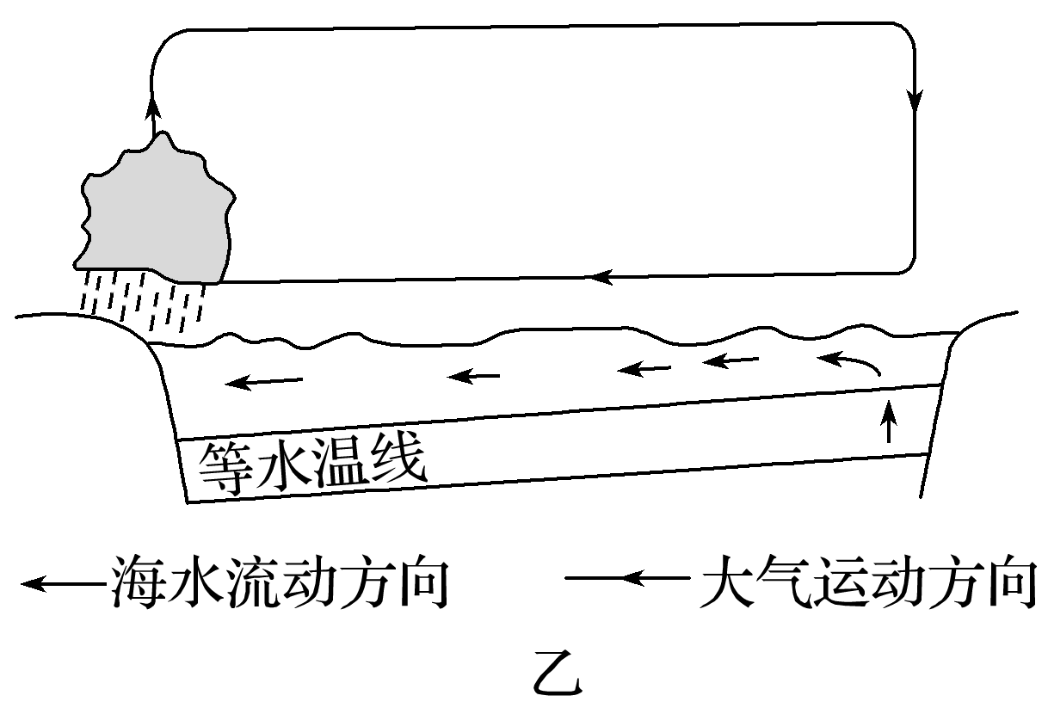
16．图甲海域中( )
A．①洋流的形成主要是受东北信风的影响
B．②洋流所经过海区的等温线向南弯曲
C．A地为热带雨林气候，B地为热带草原气候
D．④附近的渔场形成与经过的密度流有关
17．下列对图乙的叙述，正确的是( )
A．图中两岸等水温线位置不同的原因是海陆热力性质差异
B．图中大气环流左侧近地面气压较高，右侧近地面气压较低
C．图中右侧水温异常降低时，B处沿岸海域鱼类大量死亡
D．图中右侧水温异常升高时，B处降水增多
(2015·德阳诊断考试)下图为“世界某海区7月表层水温分布图”。读图回答18～20题。
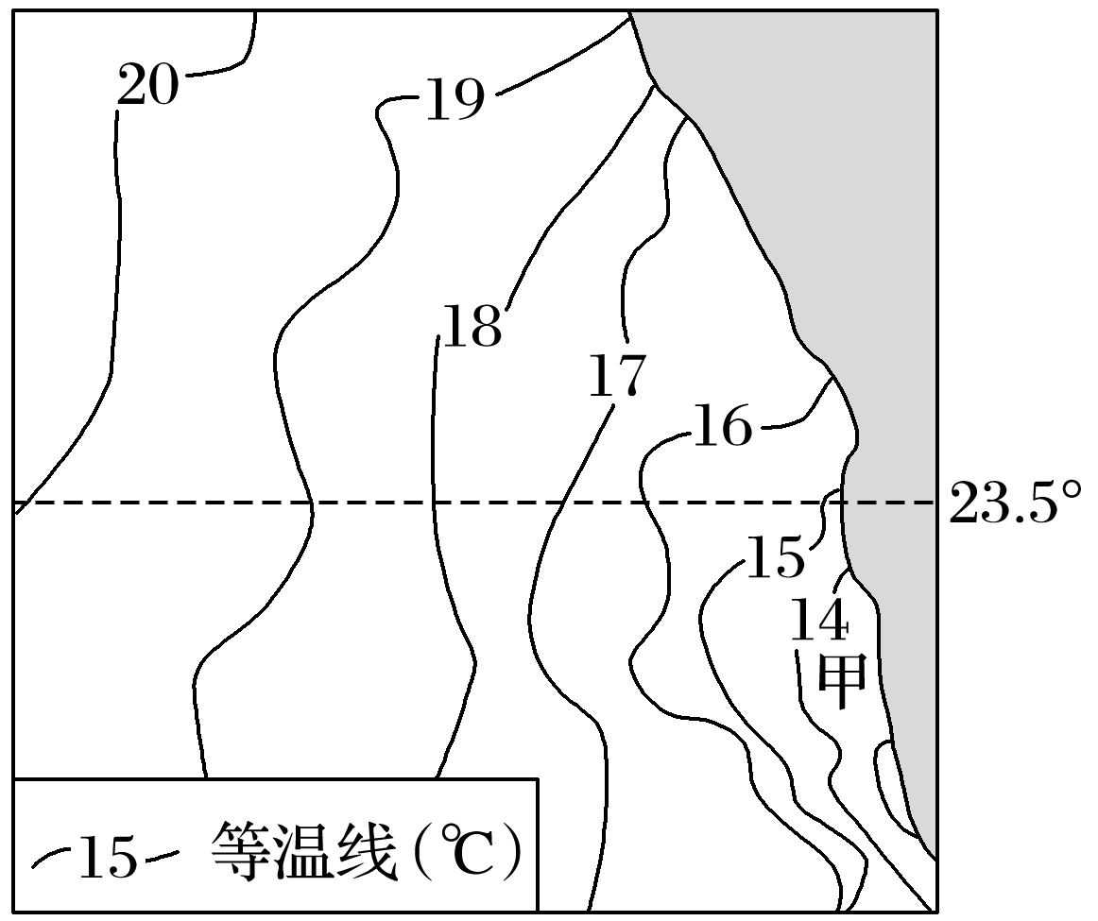
18．造成甲海区水温不同于同纬度其他海区的主要原因是( )
A．寒流流经 B．暖流流经
C．径流汇入 D．多阴雨天气
19．甲处沿海的气候特征是( )
A．雨热同期 B．冬季多雨
C．降水稀少 D．冬冷夏热
20．甲海区渔业资源丰富，其主要原因是( )
A．寒暖流交汇 B．陆上径流汇入
C．暖流势力强大 D．底层海水上涌
第Ⅱ卷(非选择题，共50分)
21．读“某河流流域局部图”及相关资料，回答下列问题。(10分)
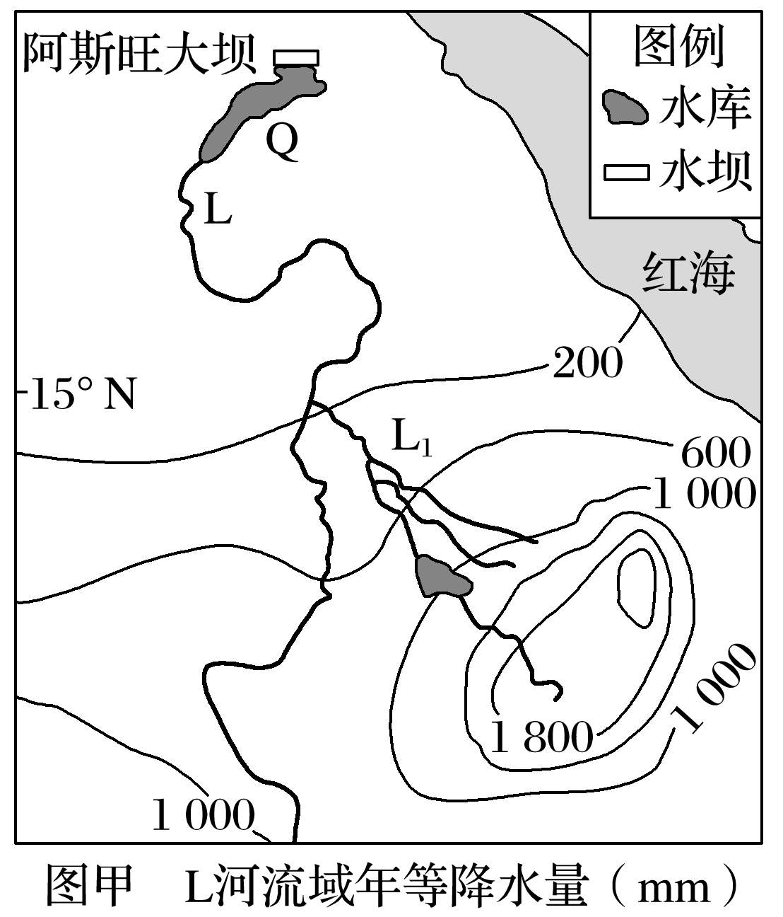
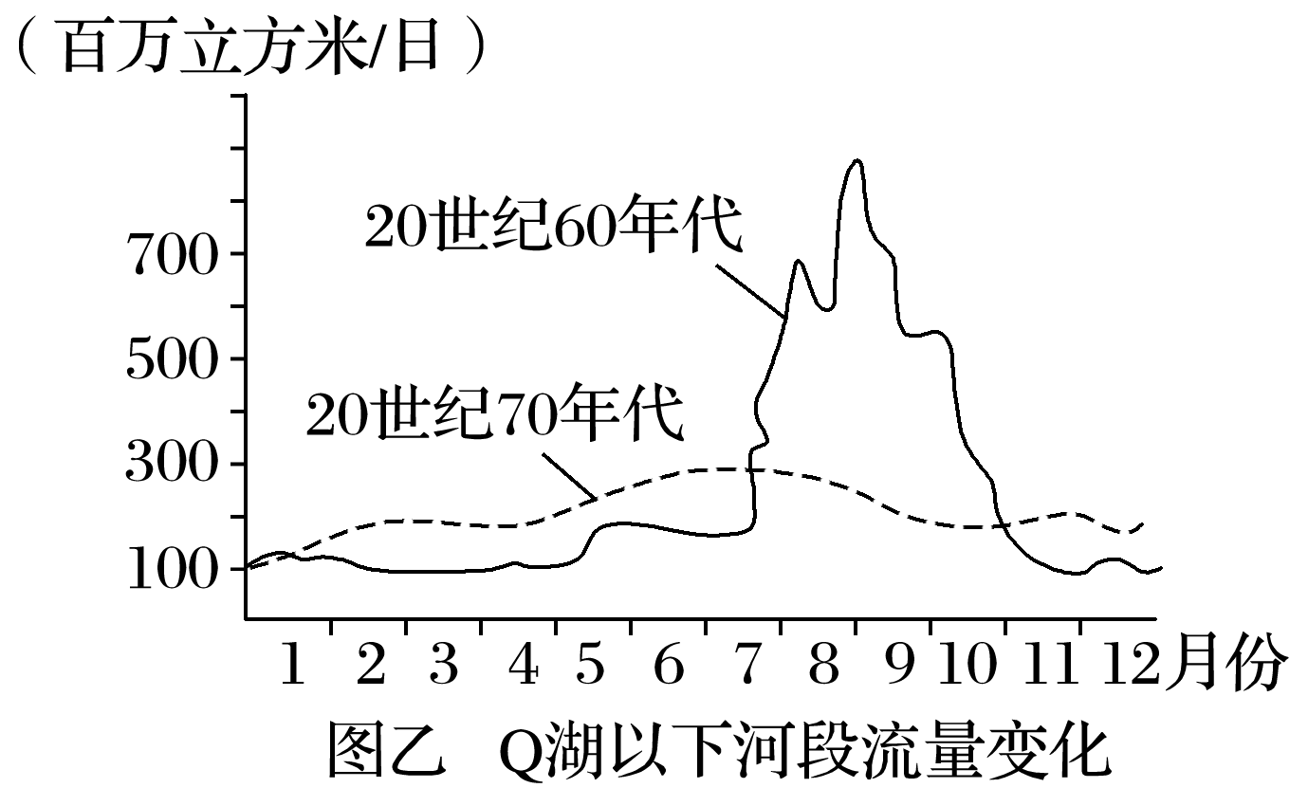
(1)判断该河流名称和图示范围该河流所属的气候类型。

(2)简要说明L₁河上游地区降水丰富的影响因素。

(3)读图乙，并结合图甲，分别说明Q湖以下河段在20世纪60年代与70年代流量变化的主要特点，并简析出现这种差异的主要原因。

22．(2016·南昌模拟)下面甲图是“我国华北某区域年平均等潜水位线图”，乙图是甲图中“A地潜水位与气候要素变化关系图”。读图回答下列问题。(11分)
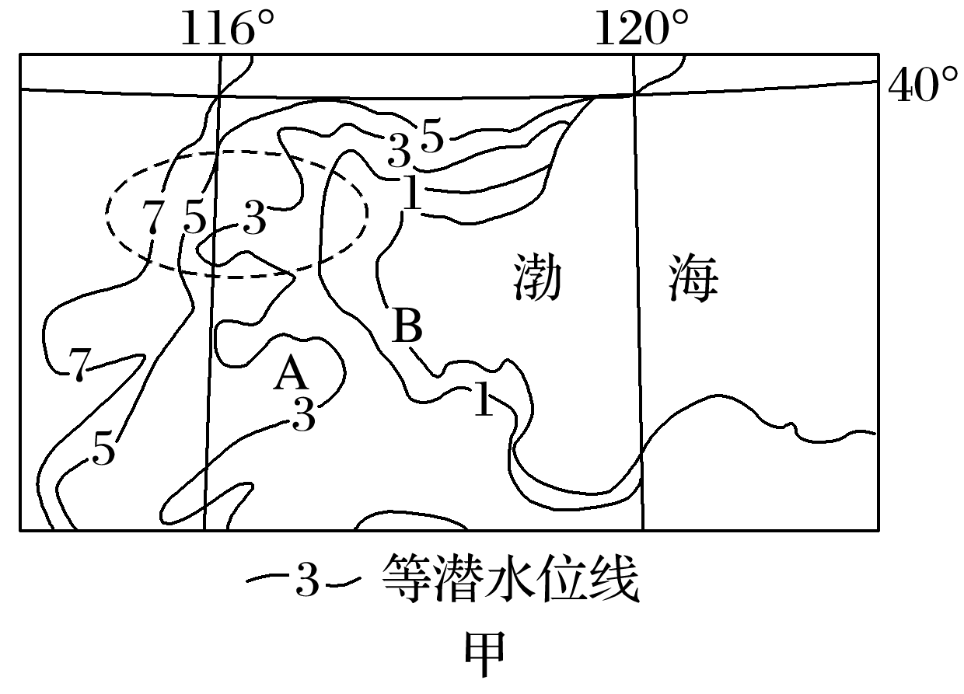
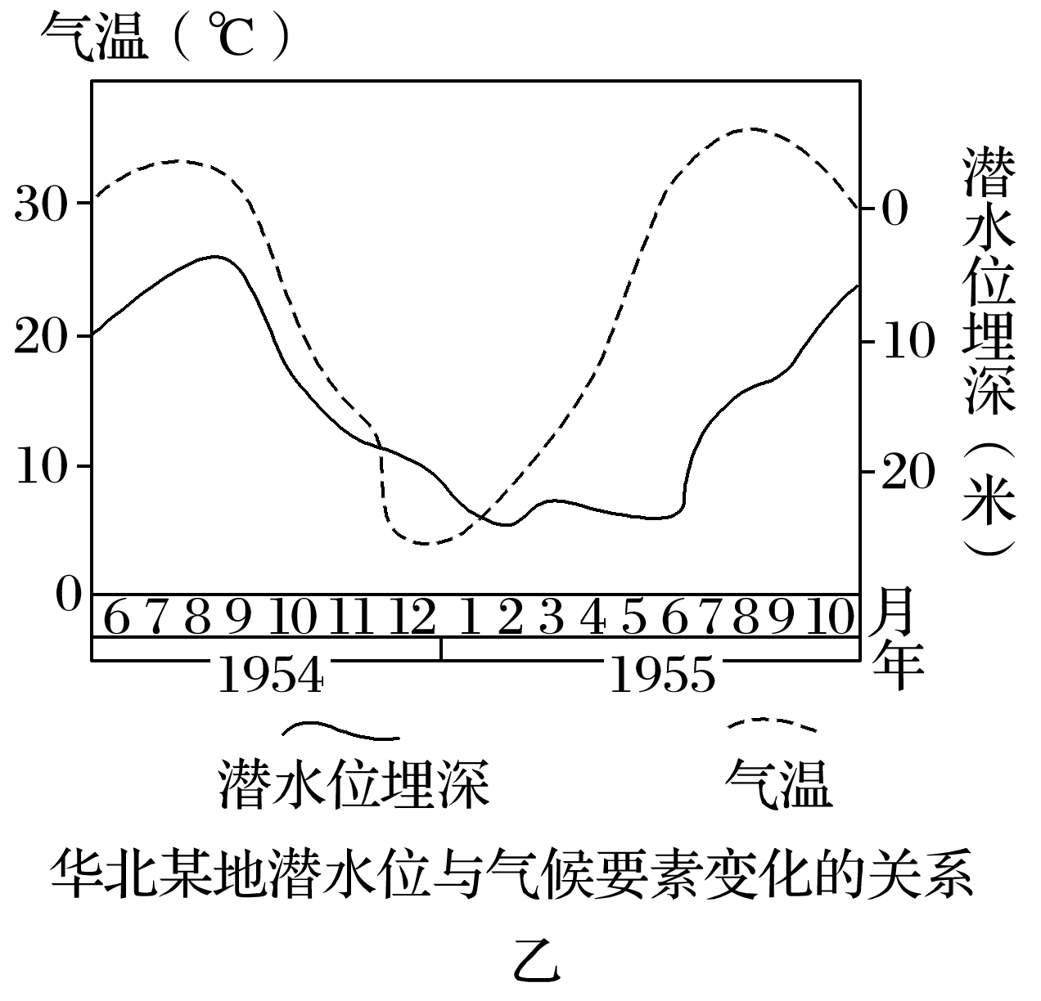
(1)华北地区的河流一般参与哪种水循环？哪个季节水循环最活跃？该地河流的水文特征如何？

(2)甲图中，影响潜水位分布的主要自然因素有______________，虚线区域内地下水的总体流动方向是__________________。
(3)乙图显示，A地区潜水水位的季节变化规律是______________________________。
(4)由于地表水资源紧张，若B区域过度开采地下水，则可能引发的环境问题有哪些？

(5)由于华北地区水资源短缺，我国正在建设“南水北调东线工程”，从水循环角度看，它影响了______________环节。
23．读“世界部分海运航线示意图”，回答下列各题。(14分)
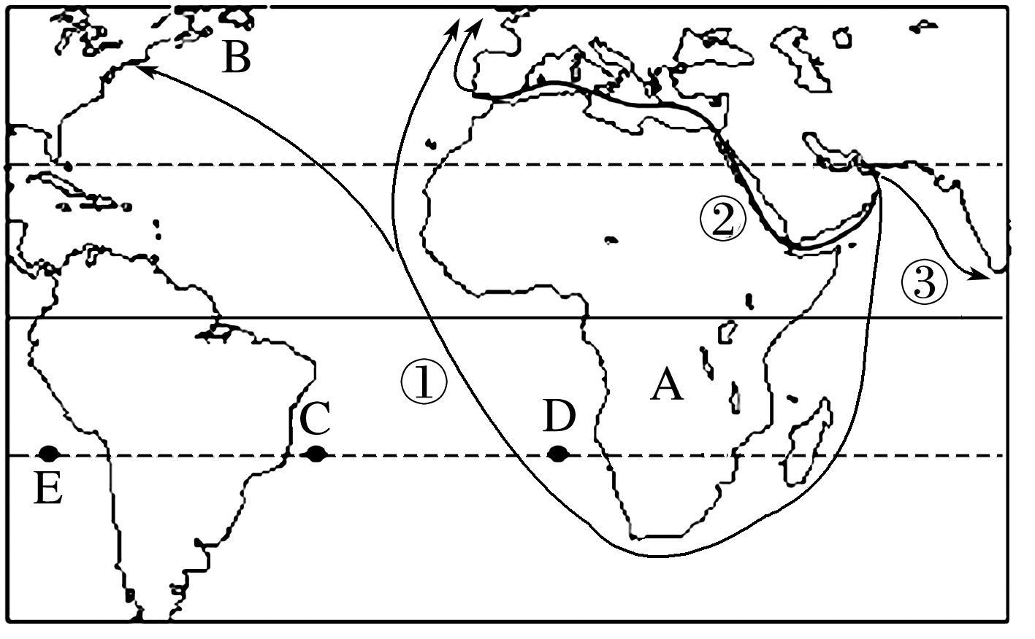
(1)图中航线①②③都是从________地区出发，货轮上的货物主要是________。
(2)夏季，航线②的船舶经过北印度洋时是__________(逆/顺)水，航线③的船舶经过马六甲海峡时是______(逆/顺)水。
(3)正常年份，________(填字母)处洋流流经的海域渔船云集，渔业资源丰富。但有些年份，因海面水温上升，鱼类赖以生存的浮游生物减少，鱼类大量死亡，渔船稀少，可能是因为发生了________现象。
(4)图中B、C、D、E四处中有著名渔场形成的是________，简述渔场成因的差异。

24．(2015·惠州模拟)读下图，回答下列问题。(15分)
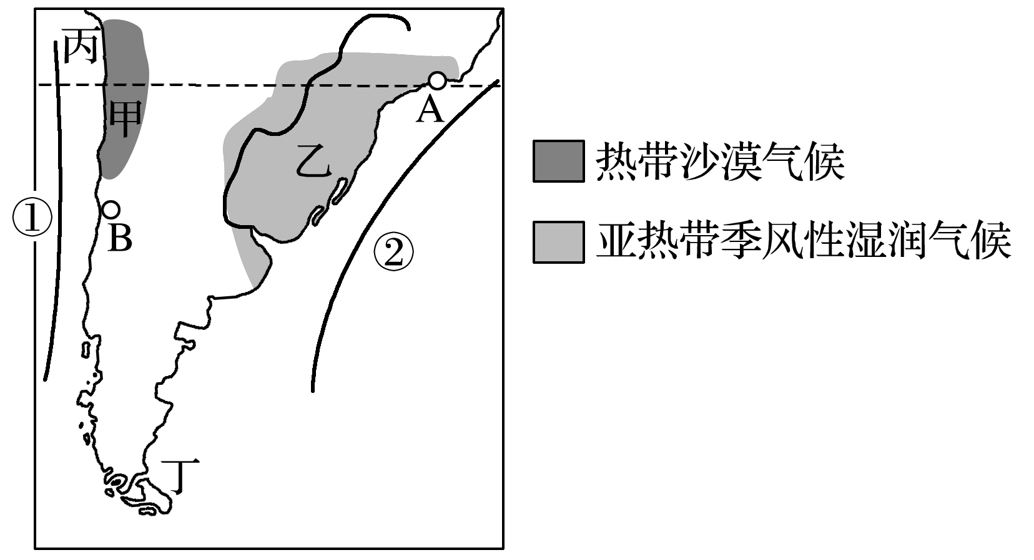
(1)指出图中洋流①②的名称。

(2)结合图中洋流，说明洋流对甲、乙两地气候的影响。

(3)一艘轮船自城市A航行至城市B，当航行至丁海峡，其航行速度会____________，请说明原因。

(4)分析图中丙处能形成大规模渔场的原因。

答案解析
1．D 2.C [第1题，根据水循环知识和图中信息可知，图中①②③④代表的水循环环节分别是蒸发、地表径流、下渗、地下径流。第2题，②为地表径流，当降水强度增大时，地表径流增大；下渗增强，地表径流减小；植被增加，涵养水源能力增强，地表径流减小；坡度增加，地表径流增强。]
3．B 4.D 5.C [第3题，该河流的流量与降水量变化一致，故可判断出，该河流主要以大气降水补给为主。第4题，结合上题结论，该河流径流量主要受大气降水影响，因而该河流的径流量最低应在冬季。第5题，图示反映该地区的降水主要集中于夏季，且该地区的最低月气温在0℃以上，故判断该地区的气候类型应为亚热带季风气候，故只有长江流域符合。]
6．C 7.D [第6题，图中有多条河流注入湖泊，则地表径流水是直接补给湖水最多的水体。注意该地位于东部季风区，不会是冰雪融水；“直接”则不会是大气降水。第7题，东部季风区夏季降水多，河流处于汛期，故湖泊水位高，湖面面积大，则与周围陆地之间的热力性质差异较明显，长江中下游此时受副高控制而盛行下沉气流，盛行风风力较弱。]
8．B 9.C [第8题，季节性积雪融水补给和高山冰雪融水补给，河流径流量变化受气温影响明显。第9题，欧洲西部为温带海洋性气候，全年降水均匀，因此河流径流量变化小且稳定，图④河流符合要求。欧洲南部为地中海气候，冬雨型，本区域河流冬季径流量丰富，应为图①。欧洲东部为温带大陆性气候，年降水量相对较小，但冬季气温低，积雪量丰富，春季积雪融化，河流以春汛为主，图③符合要求。阿尔卑斯山体海拔高，冰川丰富，河流补给形成主要为高山冰雪融水补给，汛期在夏季。]
10．C 11.A [第10题，根据洋流流向，中低纬洋流呈逆时针方向流动，中高纬形成全球性大洋环流，可以推知，该图为南半球，甲地位于乙地的西北方。第11题，乙地为西风漂流，是盛行西风(南半球为西北风)吹拂形成的。]
12．D 13.A 14.B [第12题，根据经纬网知图示区域位于我国东部沿海，长实线箭头为日本暖流。第13题，M和N分别与东亚季风的夏、冬季风风向一致，据此推断其季节。第14题，M图T岛东西两岸都受暖流影响，气候差异小；N图中T岛西侧受沿岸寒流影响，东侧受日本暖流影响，气候差异大。]
15．A [该洋流基本沿海岸线流动，大陆轮廓是其主要影响因素。]
16．B 17.D [第16题，①洋流为南赤道暖流，主要受南半球东南信风影响而形成；②洋流为东澳大利亚暖流，比流经海域水温更高，故等温线向南弯曲；B地为热带沙漠气候；④附近的渔场形成与上升流有关。第17题，图中右侧水温异常升高，即出现了厄尔尼诺现象，则东太平洋海域大气上升运动强，故B处降水增多。]
18．A 19.C 20.D
21．(1)尼罗河。 热带草原气候和热带沙漠气候。
(2)受纬度位置(赤道低气压带影响)和地形(位于高原山地迎风坡)影响。
(3)20世纪60年代河流流量季节变化大，丰水期集中在8月～10月。 20世纪70年代河流流量变化小，各月流量相差不大。(阿斯旺)大坝建成后，流量得到人为调节所致。
解析 第(1)题，从图中提供的信息(阿斯旺大坝等)可知该河为尼罗河，它流经的地区属于热带草原气候和热带沙漠气候。第(2)题，L₁河上游受赤道低气压带和地形影响，降水丰富。第(3)题，20世纪60年代流量季节变化大，20世纪70年代流量季节变化小，这与阿斯旺大坝的修建有关。
22．(1)海陆间循环。 夏季。 流量小，水位季节变化大，夏季有较短的汛期，河流含沙量大，有短暂的结冰期。
(2)气候和地势高低 自西向东
(3)夏秋季节水位高，冬春季节水位低
(4)地下水水位下降，形成漏斗区；严重时地面下降，造成建筑物塌陷；海水入侵，地下水水质恶化等。
(5)地表径流
23．(1)波斯湾 石油 (2)逆 顺
(3)E 厄尔尼诺 (4)B、E E海域渔场因补偿上升流而形成，B海域渔场是墨西哥湾暖流和拉布拉多寒流交汇而形成。
解析 第(1)题，读图可知，图中三条航线都是从波斯湾地区出发，而该地区最重要的资源和出口产品是石油。第(2)题，根据北印度洋洋流的分布规律和盛行风向进行分析。第(3)题，本题考查厄尔尼诺现象对秘鲁渔场渔业生产的影响。第(4)题，图中B处有纽芬兰渔场，E处附近有秘鲁渔场；纽芬兰渔场是墨西哥湾暖流和拉布拉多寒流交汇而形成的，而秘鲁渔场是因补偿上升流而形成的。
24．(1)①为秘鲁寒流，②为巴西暖流。
(2)洋流①促使了甲处热带沙漠气候的形成，洋流②促使了乙处亚热带季风性湿润气候的形成。
(3)减慢 因为丁海峡处的洋流为西风漂流，洋流流向与航行方向相反。
(4)在东南信风的影响下，丙处形成了上升补偿流，使得海底的营养物质上泛，鱼类的饵料丰富，因而形成了大型渔场。
解析 第(1)题，根据图示陆地轮廓，可判断该区域为南美洲南部海、陆地区。根据所学知识可判断①为秘鲁寒流，②为巴西暖流。第(2)题，从洋流对气候的影响分析。第(3)题，根据洋流流向判断轮船航行至丁海峡处变慢，因为逆西风漂流。第(4)题，丙处为秘鲁渔场，受秘鲁寒流影响。

